Муниципальное бюджетное общеобразовательное учреждение кадетская школа №1 имени Ф.Ф. Ушакова

Желтый, красный листопад – листья по ветру летят.
(экологический проект)

Проект выполнил: Пунтусов Николай кадет 8 «а» взвода
Руководитель проекта: Прудаева Л.И. учитель географии и биологии

г.Хабаровск
2021 год

Оглавление
I. Вступление.
1. Обоснование выбора темы, актуальность темы.
II. Основная часть работы.
1. Теоретический обзор проблемы:
а) Обзор проблемы, опасны ли опавшие листья.
б) Способы применения опавших листьев
2. Практическая часть.
а) Практическая работа « Сбор и правильное высушивание листьев.»
б) Приготовление брикетов из опавших листьев
в) Приготовление компоста из опавших листьев на даче
3. Выводы и предложения.
IV. Заключение.
V. Список литературы.

Листопад – это красивое время осени. Однако наряду с этой красотой у населения каждый год, в сентябре-октябре, появляется сезонная работа – уборка участка от опавшей листвы. Удаление листвы с улиц города является необходимым, т.к. это влияет на облик города, создает ощущение чистоты и порядка и тем самым формирует позитивные социальные эффекты. Ежегодный объём листьев составляет около 40 тыс. тонн. Вся эта органическая масса вывозится за пределы населенного пункта на полигоны, где она складируется. Складирование листьев усугубляет проблему увеличения полигонов твердых бытовых отходов, массовое же складирование в других местах за чертой города приводит к нарушению естественного природного баланса.
Актуальность проекта. Я задумался::а стоит ли вообще убирать листья? Что с ними делать? Куда девать эти огромные кучи листьев – сжигать, вывозить в лес или закапывать в землю? Вред или пользу приносит опавшая листва лесам, паркам, скверам и жителям города в целом? Проанализировав литературу и сведения интернет ресурсов, я сделал вывод о необходимости переработки опавших листьев.
Цель проекта: определение способов переработки опавшей листвы.
Задачи:
1.Изучить литературу по данной теме.
2.Узнать, чем опасны опавшие листья.
3.Выяснить о пользе осенних листьев.
4.Изучить способы использования опавших листьев
5.Изучить технологию приготовления топливных брикетов из опавших листьев (экополено)
Методы:
- сбор и анализ разных источников информации;
- практический (изготовление топливного брикета, приготовление мульчи);
- опрос одноклассников о способах использования опавших листьев
Гипотеза. Осенние листья: вред или польза?

Теоретическая часть
В природе опавшие листья перерабатываются естественным образом, становятся питательной средой для деревьев и кустарников. Разлагаясь, они отдают накопленные за лето минеральные составляющие, а твердые их части (жилки и черешки), которые перегнивают медленнее, хорошо структурируют почву. Как результат, создаются условия, при которых начинает развиваться почвенная микрофлора. Она способствует переработке листьев, препятствует развитию опасных заболеваний деревьев. Под ними сохраняется влага, рыхлость, воздухопроницаемость, корни защищены от перепадов температур, пересыхания. В подстилке живут многие столь необходимые лесу насекомые, нужна она, птицам. Не могут обойтись без опавших листьев и ежи. Зимой ежи впадают в спячку. Осенью они строят для будущей зимовки избушку, среди массы принесённых побегов и опавших листьев растений. Слой листьев на поверхности почвы способствует размножению дождевых червей, которые, как известно, повышают плодородие, рыхлят почву, обогащают её гумусом. Лишенная спада почва неизбежно истощается. Деревья и кустарники ослабевают, становятся более уязвимыми для вредителей и воздействия болезней. Не смогут обойтись без лесной подстилки грибы. Она для них является жизненно важной основой. Листва и мох защищают грибницу от высыхания. Городские деревья в большинстве своем лишены такой защиты, поэтому они часто болеют и редко доживают до зрелого возраста. Но, тем не менее, в городе опавшую листву непременно нужно убирать. Для этого существуют несколько предпосылок:
Городская среда способствует накоплению вредных веществ в деревьях. Это и выхлопы автомобилей, и канцерогенные вещества, содержащиеся в асфальте, и отложения соли, которую так щедро сыплют на зимние дороги. Все это попадает в почву и откладывается в растениях.
Смешиваясь с бытовым мусором листья, становятся прибежищем для грызунов, которые могут служить разносчиками опасных инфекций. Сжигание листьев наносит непоправимый вред здоровью человека и окружающей среде. Химические вещества, попадающие в воздух, способны вызвать интоксикацию и поразить дыхательные пути, центральную нервную систему и слизистую оболочку глаз. Если регулярно дышать этим дымом, могут развиться онкологические заболевания, наследственные мутации, астма. Очень страдают от последствий сжигания листьев дети, у которых особо чувствительная иммунная система, и пожилые люди, имеющие сердечно-сосудистые, аллергические заболевания и заболевание дыхательных путей. Сжигание листьев тоже не самый лучший выход, ведь при этом выделяется значительно больше вредных продуктов горения, чем при сгорании прессованных поленьев. К тому же огромные костры из опавшей листвы несут гибель растениям и насекомым, находящимся в грунте.
Но что же делать с листьями каждый год? Экологи утверждают, что 70% вредных составляющих вырываются на свободу при сжигании осенней опавшей листвы. Это особенно опасно для определенной категории людей. В нее входят больные астмой, бронхитом и другими легочными недугами.
Изучив литературу я пришел к выводу, что на городских улицах опавшую листву нужно убирать. Так как листья деревьев, растущих на улицах городов, обладают способностью впитывать вредные выбросы от автотранспорта, от промышленных предприятий, и они становятся вредными. Опавшие листья, если их оставить на зиму, впитают соль, которой посыпают улицы, и нефтепродукты, которые попадают в почву от автотранспорта. Такие листья непригодны, потому что насыщены солями тяжелых металлов.
Парки, лесопарки, городские рощи, в общем, большие массивы древесных насаждений, меньше подвержены загрязнению от вредных выбросов. Их можно перерабатывать. Природа – практически неограниченный источник полезных ресурсов, многие из которых широко известны. Большинство из них стоят недешево или же трудно добываются. Но, подойдя творчески к поиску нужного для бизнеса ресурса, можно найти недорогие или даже бесплатные источники сырья. Таким оригинальным бесплатным материалом и необычным источником дохода могут стать опавшие листья.
Способы применения опавших листьев
Самый разумный выход – сгребать листья там, где растения могут вымокнуть и
возвращать их в приствольные круги плодовых деревьев, цветники, ягодники и на грядки. Листва это не только мульчирующий слой, защищающий почву от вымывания и выветривания, но и потрясающий запас питательных веществ, который постепенно будет разлагаться почвенными бактериями и поступать в готовом виде растениям. Также из листвы можно получить перегной (гумус), повышающий плодородность почвы. Считается, что осенние листья — не лучшее сырье для этого удобрения, но когда нет другого материала (или нужно утилизировать много листьев), этим способом можно воспользоваться. Листья для перегноя берут только со здоровых деревьев, не зараженных вредителями. Естественным способом перегной готовится 1-3 года в специальных ямах, ящиках или мешках. (приложение)
Использование опавшей листвы как укрывного материала для зимующих садовых растений. Розы и хризантемы, прочие многолетние растения можно укрыть от зимней стужи опавшей листвой. Практически все луковичные растения нуждаются в дополнительном слое природного утеплителя. В противном случае они могут не пережить зиму. Если сверху таких растений уложить слой листьев, весной они зацветут быстрее.
Выращивание грибов
Хорошей альтернативой любым другим способам утилизации опавшей листвы является использование ее для выращивания грибов. Большая часть съедобных грибов, которые можно выращивать на различных растительных отходах и останках, относится к сапротрофам, то есть организмам, питающимся отмершей органикой. Для грибов нет особой разницы, на чем расти, главное чтобы хватало питательных веществ. Поэтому можно использовать опавшие листья для выращивания грибов. Главное – листья должны быть собраны в экологически чистой зоне, т.е. в лесу.
Приготовление почвенной смеси для проращивания семян и рассады.
Почвосмесь на основе лиственного перегноя обладает идеальной структурой для проращивания семян рыхлая. Обилие сахаров и других питательных веществ приводит к тому, что готовая к дальнейшей высадке рассада становится более крепкой.
Использование опавшей листвы для декора, поделок;(приложение)
Использование опавшей листвы, как биотоплива;
Получение биоугля из листвы;
Экополенья.(приложение)
Поленья из опавших листьев обладают несколькими преимуществами по сравнению с обычными дровами или брикетами из прессованных опилок:
- Теплота сгорания поленьев из листьев сопоставима с высококачественным углем и существенно выше тепловой энергии, выделяемой при сгорании дровяного топлива.
- Вес дров из лиственной биомассы вдвое, а объем в 10 раз меньше традиционных дров с учетом эффективности горения. Лиственное полено горит почти в 3 раза дольше, чем деревянное такого же веса.
- Компактность и небольшой вес прессованных поленьев позволяют легко их транспортировать.
- Такие брикеты не требуют растопки, они быстро и легко загораются.
- В середине процесса горения экополенья выделяют значительно меньше дыма и вредных продуктов горения.

Практическая часть
Компостирование листвы считается лучшей формой экологического использования отходов растительности, поскольку компост – достаточно питательные вещества, которые могут помочь уменьшить добычу торфа.
Опыт создания перегноя из листьев
Листовой перегной ценен тем, что отлично задерживает влагу, не давая корням растений пересыхать, является важной составляющей частью садового компоста и, кроме того, листовой перегной – любимое место обитания дождевых червей.
Приготовление перегноя, как выяснилось – занятие несложное. Весной мы с мамой взяли пять цветочных горшков и разными способами уложили листву для перегнивания. Горшки с перегноем простояли все лето.
1.В первый горшок мы сложили слой измельченных листьев, затем засыпали все землей и полили.
Результат - за лето выросла трава, горшок стоял под открытым небом листва хорошо перегнила. Этот перегной можно использовать для теплиц и грядок.
2.Во второй горшок мы засыпали слой земли, затем слой листьев и снова засыпали землей. Поливать не стали.
Результат - листва перегнила не полностью остались жилки и черешки.
3.В третий горшок на дно мы положили слой зеленой травы, затем уложили слой листвы, засыпали все землей и полили водой.
Результат - листва также полностью не перегнила.
4.В четвертый горшок на дно уложили слой листьев, травы, засыпали все землей и заполнили горшок водой. Все лето количество воды в горшке мы поддерживали на одном уровне.
Результат - листва совсем не перегнила.
5.В пятый горшок на дно насыпали слой опилок, затем слой листьев, слой земли, все полили и закрыли крышкой.
Результат - листва не перегнила.
В результате листья лучше сгнили в первой емкости, где была смесь измельченных листьев, засыпанных землей и политых водой.
Хуже всего перегнили листья в четвертой емкости, где смесь листьев с травой и землей простояла все лето в воде.
Делаем вывод, что лучше всего закладывать листья для перегноя первым способом: измельченными и с доступом кислорода. Смесь годна для заполнения теплиц и образования тёплых грядок.
Распадаясь, листья возвращает все питательные вещества, что получала в течение своего роста. Но это не все, чем полезна опавшая листва, ведь постепенно разлагаясь, она дает и пищу бактериям и насекомым, которые живут в почве. Их соседство очень полезно, они удаляют из почвы патогенных организмов грибкового и бактериального типа. Такой компост послужит отличным удобрением для всех растений, что растут на вашем участке, а проблема с утилизацией листвы разрешится сама собой. Ежегодное использование опавшей листвы в качестве удобрения почвы, где растут деревья, обеспечивает их всем необходимым.
Приготовление компоста на даче.
Заготавливать компост лучше в дождливую погоду, если же листья сухие – их надо смочить. Тем, кто параллельно занимается производством поленьев, можно использовать труху, оставшуюся после прессовки. Лиственный материал утрамбовывается в ящики с сетчатыми стенками. Для ускорения процесса созревания перегноя полезно будет добавить в листву зеленую траву. Ускоряет процесс и улучшает качество компоста чередование слоев огородной земли и увлажненных листьев, а также использование измельченного лиственного материала. Измельчить листья можно, используя при сборе садовый пылесос или газонокосилку.
Приготовление топливных брикетов из листьев
Вначале мы сделали экополено, по представленной технологии, но оно получилось рыхлой структуры, так как не нашли правильного приспособления, чтобы спрессовать листву в нужную форму. Но, тем не менее, экополено показало хороший результат. Его горение составило 20 минут.
Дальше мы попробовали сделать улучшенную, но уменьшенную модель экополена.
1 этап - Для этого мы собрали листву в сентябре и сушили ее в течение месяца.
2 этап - Затем листва была измельчена. Для этого мы использовали блендер.
3 этап - В качестве связующего средства используем свечку. Мы ее натерли на терке и смешали с листвой.
4 этап - Всю массу спрессуем с помощью детского насоса для шариков.
5 этап - Насос с массой для будущего полена, положили в микроволновую печь, для того чтобы воск расплавился и пропитал всю листву.
6 этап – для ускорения процесса полено положили в холодильник.
В итоге у нас получилось экополено 10 см длинной.
В целях пожарной безопасности мы его подожги на улице. Время горения полена так же составила 20 мин, не смотря на его маленькие размеры.
При правильном изготовлении, такое «экодровишко» может гореть дольше, чем дрова. При горении практически нет дыма, вредные вещества также не выделяются
Заключение.
Листья падают в парках, садах и на улицах- их много. Одни специалисты утверждают, что в такой листве зимуют вредители и возбудители болезней. Другие же настаивают, что опавшие листья представляют собой ценное удобрение и защищают почву от промерзания. Третьи просто сжигают листья. А мы рассмотрели листву как ценный ресурс.
В результате проведенной работы мы сделали следующие выводы: листва - это колоссальный фильтр. Подстилка из листвы и мелких побегов – важнейший элемент природных экосистем. Компостирование листвы считается лучшей формой экологического использования отходов растительности, поскольку компост – достаточно питательные вещества.
Области использования опавшей листвы различны. Опавшие листья являются ценным природным сырьем. Выдвинутая мною гипотеза подтвердилась, опавшие листья - не мусор! Это ценный материал для переработки и получения продуктов в жизнедеятельности человека. Правильная утилизация листвы приносит пользу природе и финансовую выгоду человеку.
Список литературы
- Глобальная экология/ Н.Ф.Винокурова., В.В. Трушина. - М.: Просвещение, 1998.
- Кучер Т.В. Экологическое образование учащихся в обучении географии: Пособие для учителя. – М.: Просвещение, 1990.
- Небел Б. Наука об окружающей среде: Как устроен мир: в 2-х т. т.1. Пер.с англ. – М.: Мир, 1993, 424 с.
- Раз М.. Что такое экология или как спасти природу. – М.: Человек и природа, 2003.
- Энциклопедия эколога. – М.: Мир 2002

Приложение
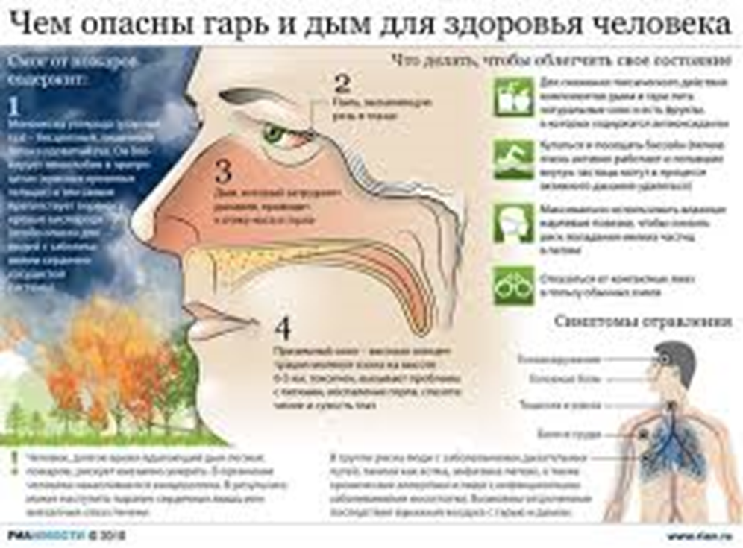

Приготовление компоста на даче
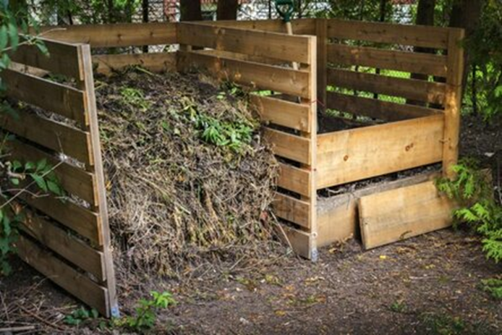

Топливные брикеты из опавших листьев

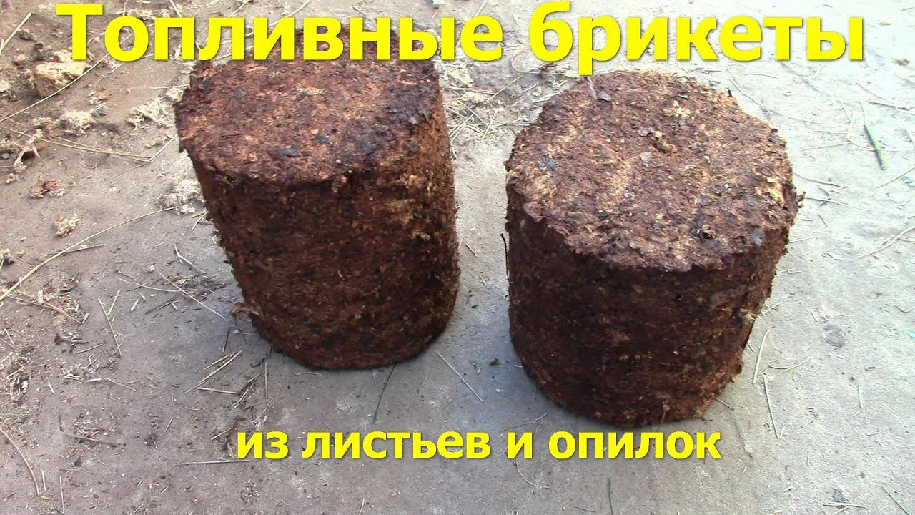

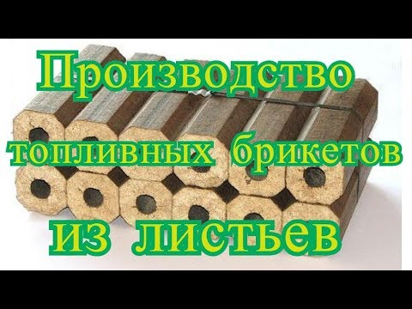

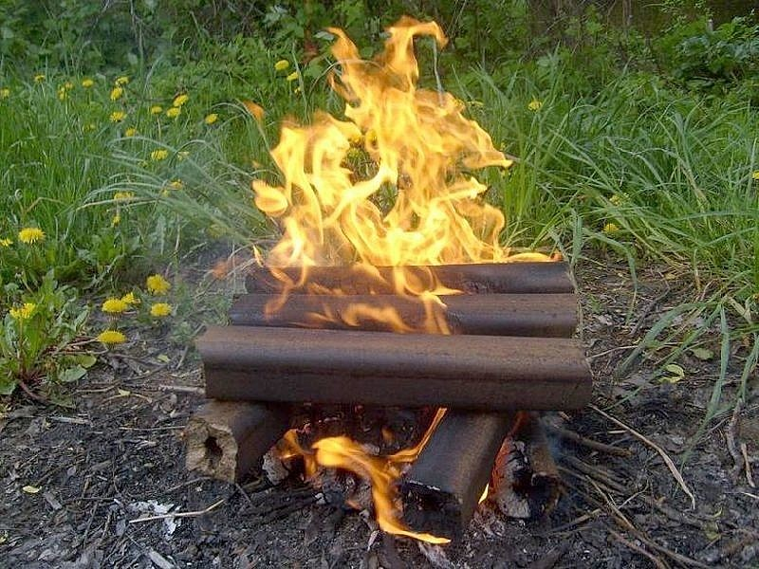

Поделки из осенних листьев

